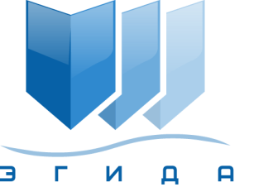 | Ассоциация саморегулируемая организация арбитражных управляющих «Эгида»

170020, г.Тверь, Петербургское ш., д.53 А, оф.34 Б
Телефон: +7 (916) 999-91-01
E-mail: info@egida-sro.ru

Материалы Общего собрания членов

Ассоциации СРО «Эгида» «22» апреля 2019 г.

Вопрос № 6

В соответствии с п. 11.2 Устава Ассоциации СРО «Эгида» исполнительный орган - Правление Ассоциации состоит из трех человек и избирается Общим собранием сроком на три года.
В связи с принятием положительного решения по вопросу № 5 повестки дня Общего собрания необходимо избрать новый состав Правления Ассоциации.

Предлагается:

Избрать членами Правления Ассоциации СРО «Эгида»:
1. Корзун Ирину Владимировну.
2. Хашханокова Артура Кимовича.
3. Шелестова Александра Геннадьевича.

